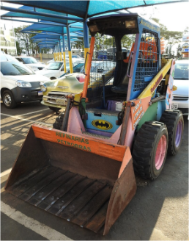
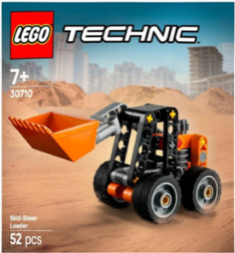

Alle Teile bleiben immer in der Schale!
Baue das Modell Kompaktlader!(6 Punkte)

Lese den Text und markiere wichtige Dinge. (1 Punkt)
Der Kompaktlader (engl. skid loader) ist eine Baumaschine und zählt zur Gruppe der Radlader. Diese Geräte eignen sich für den Einsatz unter beengten Bedingungen auf Baustellen, im Garten- und Landschaftsbau oder als Hoflader in der Landwirtschaft, im Untertagebau, beim Entladen von Massengutfrachtern, da sie sich durch geringe Abmessungen, geringes Gewicht und hohe Wendigkeit auszeichnen. Kompaktlader sind entweder mit Radlaufwerk oder mit einem Raupenlaufwerk ausgestattet.
Die Räder sind starr montiert. Es gibt kein Lenkrad. 2 Räder des Laders werden angetrieben. Man bremst einfach das linke Rad ab. Dann dreht sich der Radlader nach ………… und umgekehrt.(Probiere es aus!) Das nennt man Panzerlenkung (engl. skid steer), indem die seitlichen Radpaare- oder Raupenbänder mit unterschiedlicher Drehzahl oder in entgegengesetzter Laufrichtung angetrieben werden. Kompaktlader können so auf der Stelle drehen.
Durch eine Vielzahl von Anbaugeräten können Kompaktlader als universelle Mehrzweckgeräte eingesetzt werden. Anstelle der Schaufel für Schüttgut können etwa Kehrmaschinen, Erdbohrer, Schneeschilde oder Grabenfräsen angebaut werden.
Was macht man mit einem Kompaktlader? (1 Punkt)
……………………………………………………………………………………………………………..

Warum geht der Greifarm nach oben, obwohl du das kleine Zahnrad drehst? (1 Punkt)

………………………………………………………………………………………………..
………………………………………………………………………………………………..
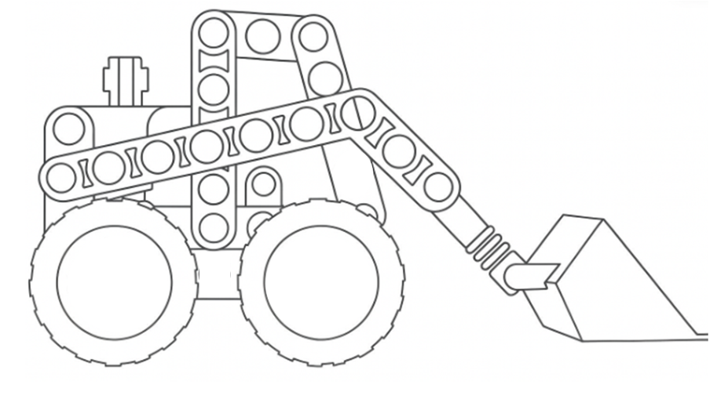

Ergänze Fehlendes in der Zeichnung. Zeichne alle Teile wie im Original bunt ein! (1 Punkt)

Wie oft muss man das Zahnrad drehen, damit sich das Schneckenrad einmal dreht. (1 Punkt)
…………………………………………………………………………………………

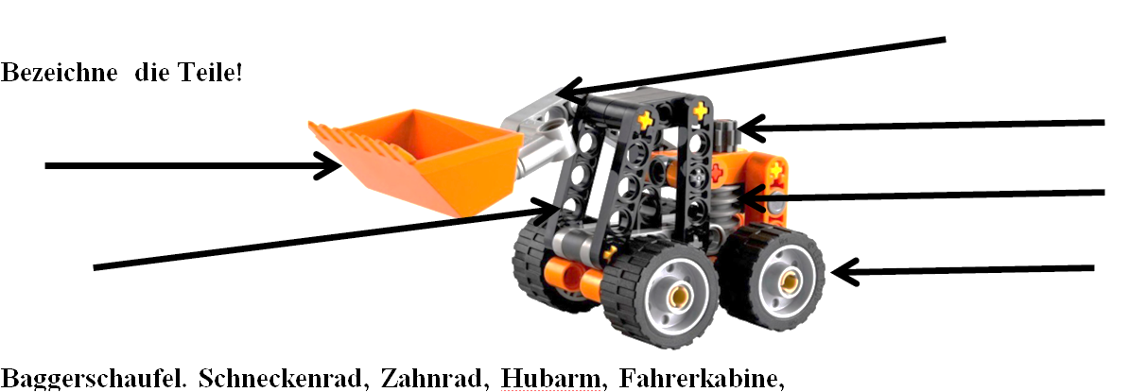

(2 Punkte, wenn alles richtig ist, sonst immer 1 Punkt Abzug)

Messe den Durchmesser eines Rades. Wie oft muss sich ein Rad drehen, wenn der Kompaktlader 10cm zurücklegen muss. (1 Punkt)

…………………………………………………………………………………………………..

Zeichne den Lego Liftarm im Maßstab 1:4 in den notwenigen Ansichten! (2 Punkte)

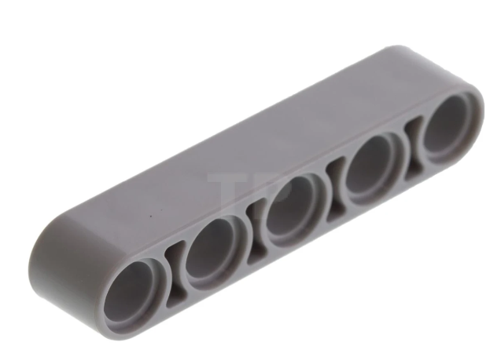

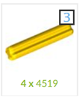
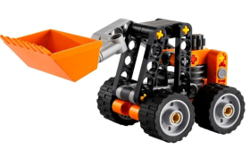
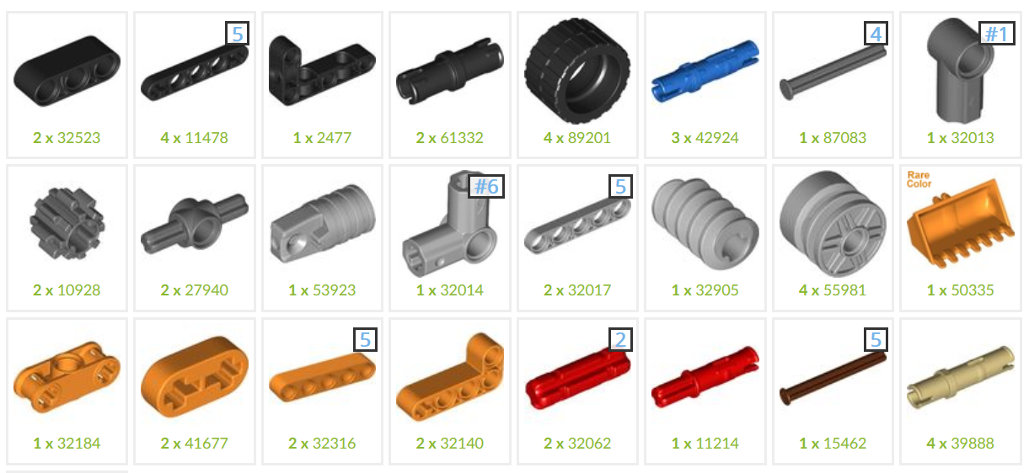

Du hast diese beiden Teile verloren. Wie heißen die Teile? Was kosten sie? (2 Punkte)
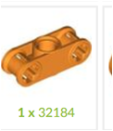 ……………€ 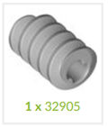 ……………….€. Berechne den Gesamtpreis aller Teile!
Menge | Teilenummer | Beschreibung (Kurz) | Preis (ca.) | Preis
2 | 32523 | Liftarm 1x3 dick | €0,10
4 | 11478 | Liftarm 1x5 dünn | €0,08
1 | 2477 | Liftarm L-Form 3x5 dick | €1,20
1 | 61332 | Pin mit Reibung (kurz) | €0,03
4 | 89201 | Reifen 24x14 flach | €0,48 | Verkaufspreis 3,99 €
3 | 42924 | Pin 3L mit Reibung | €0,03
1 | 87083 | Achse 4L mit Stopper | €0,06
1 | 32013 | Verbinder #1 (gewinkelt) | €0,15
2 | 10928 | Zahnrad 8 Zähne | €0,10
2 | 27940 | Verbinder mit 2 Achsen | €0,50
1 | 53923 | Gelenkzylinder mit Achsloch | €1,00
1 | 32014 | Verbinder #6 (90°) | €0,15
2 | 32017 | Liftarm 1x5 dünn | €0,10
1 | 32271 | Liftarm gebogen 1x9 dick | €0,49
1 | 32905 | Schneckengetriebe (Worm Gear) | €0,25
4 | 55981 | Felge 18x14 mm mit Pinloch | €0,36
1 | 50335 | Bagger-Schaufel 3x6 (seltene Farbe) | €0,20
1 | 32184 | Verbinder 3L senkrecht | €0,20
2 | 41677 | Liftarm 1x2 dünn | €0,23
2 | 32316 | Liftarm 1x5 dick | €0,15
2 | 32140 | Liftarm L-Form 2x4 dick | €0,17
3 | 32062 | Achse 2L mit Kerbe | €0,02
1 | 11214 | Achse 1L mit Pin 2L | €0,10
1 | 15462 | Achse 5L mit Stopper | €0,05
4 | 39888 | Pin 3L ohne Reibung | €0,07
4 | 4519 | Achse 3L | €0,12
 |  | Gesamtpreis:

Gesamtpreis: ………………………….

Wie viel Teile sind es? (1 Punkt)

Was kostet ein Teil im Durchschnitt bei einem Preis von 3,99 € (1 Punkt)

Zusatzaufgaben:
1. Baue den Radlader als Gartenbohrmaschine um.

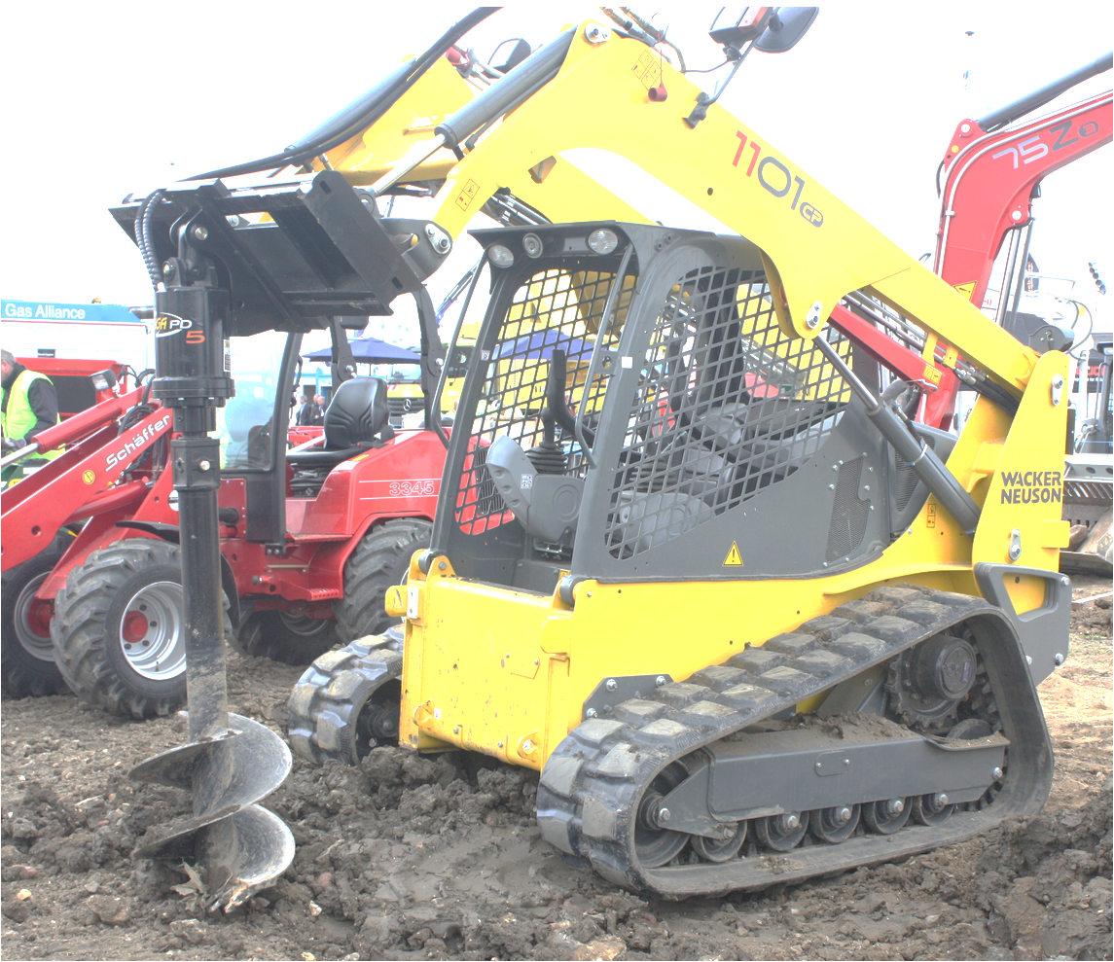

2. Baue den Kompaktradlager zu einem Abschleppwagen um!

